文部科学省 大学改革推進等補助金（大学改革推進事業）
課題解決型高度医療人材養成プログラム
「国内初の、肝臓移植を担う高度医療人養成プロジェクト(SNUC-LT)」
第5回（平成28年度第1回）脳死下肝臓摘出術シミュレーション実習

日 時 ：平成28年12月23日（金曜日） 午前10時30分～午後5時

場 所 ：神戸医療機器開発センター(MEDDEC)
〒650-0047 神戸市中央区港島南町7-1-16
TEL: 078-306-1162/FAX: 078-306-1163
交通アクセス：ポートライナー「京コンピュータ前駅」下車、徒歩約5分

対 象 者 ：SNUC-LT第３期外科履修生を中心に
（１期生、２期生の参加ももちろんOKです。）

講 師 ：八木真太郎 先生（京都大学肝胆膵・移植外科）
飯田 拓 先生（京都府立医科大学移植・一般外科）

実 習 内 容 ：午前10時30分集合 八木真太郎先生（京都大学肝胆膵・移植外科）より
講義（この講義の間に早めの昼食をご用意いたします。）
その後より実習開始、午後5時終了予定
- 手術台2台を用いて、前半・後半にわけ、計4回の脳死下肝臓摘出術
シミュレーションを行います。各外科履修生の方に必ず一回、術者として執刀して頂きます。

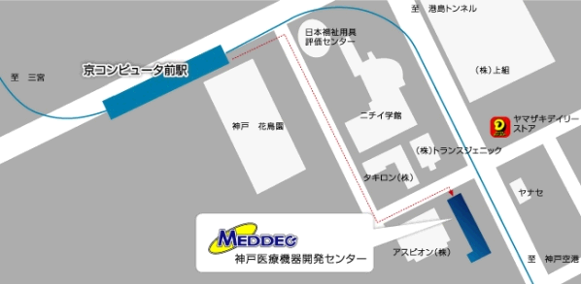

熊本大学小児外科・移植外科 山本 栄和

